O B E C N Ý R O V C E

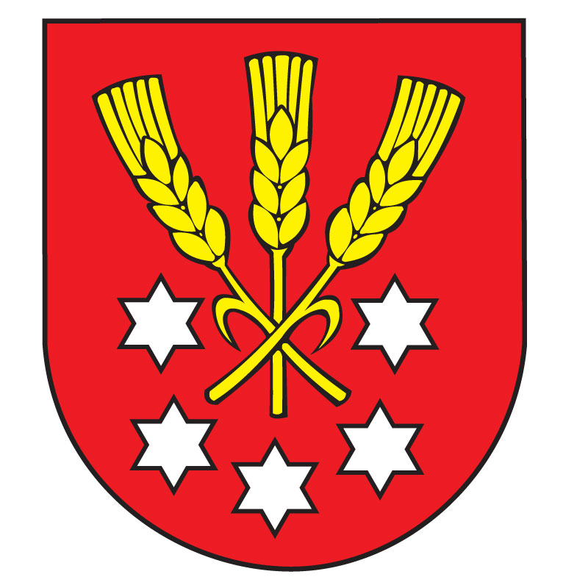
P O Z V Á N K A

V zmysle § 13 ods. 4 písm. a) zákona č. 369/1990 Zb. o obecnom zriadení v znení neskorších predpisov Vás týmto pozývam na zasadnutie Obecného zastupiteľstva v Nýrovciach, ktoré sa uskutoční dňa

21. decembra 2015 (pondelok) o 16.30 hod.

v zasadačke Obecného úradu v Nýrovciach s nasledovným programom:

  - Otvorenie
  - Schválenie rozpočtu na rok 2016
  - Schválenie úpravy rozpočtu za rok 2015
  - Všeobecne záväzné nariadenia Obce Nýrovce na rok 2016 – schválenie (dane a poplatky)
  - Preskúmanie žiadostí o obecné nájomné byty a vyhodnotenie podkladov k žiadosti
  - Odpísanie nedobytných pohľadávok obce
  - Návrh plánu kontrolnej činnosti hlavnej kontrolórky obce Nýrovce
  - Výzva v rámci Programu rozvoja vidieka SR 2014 – 2020 pre obce do 1000 obyvateľov
  - Riešenie aktuálnych úloh a problémov
  - Diskusia
  - Záver

V Nýrovciach, dňa 14.12.2015

Ing. Zoltán Fekete
starosta obce

